2020年山东省高职院校信息素养大赛注册报名方法

一、电脑版
1 登录网址http://xxsy.apabi.cn/study/，点击右上角的“注册学习”，输入正确的个人信息进行注册，“所在院校”选择“青岛酒店管理职业技术学院”。
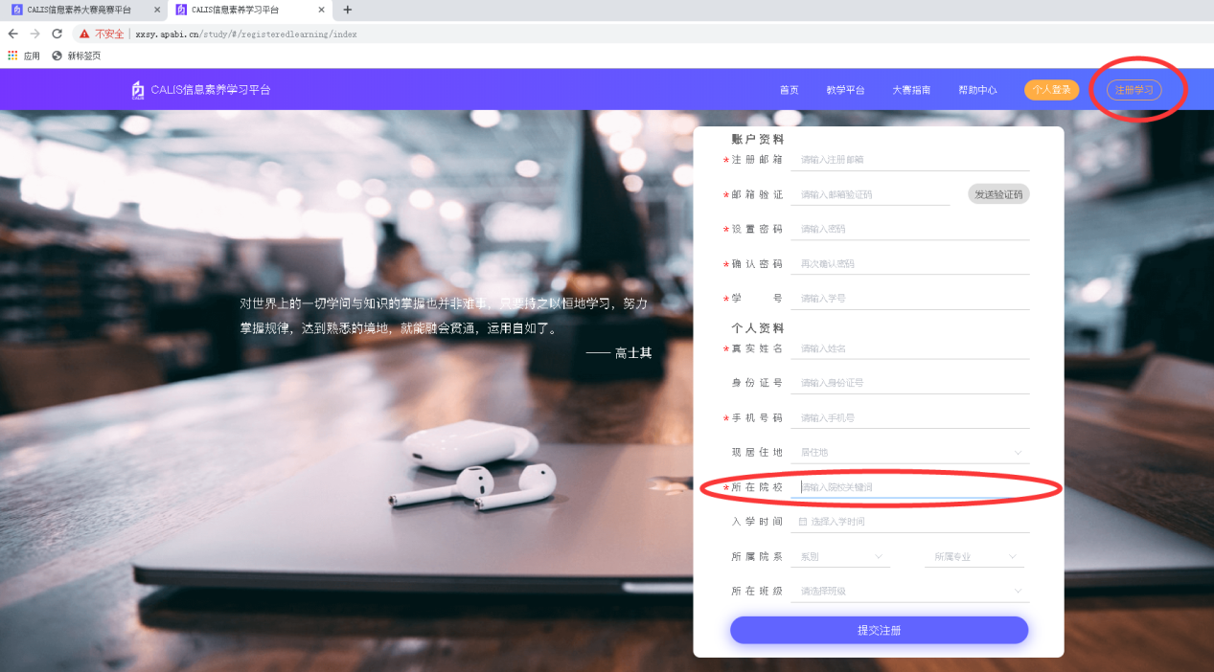
2 注册账号后，输入账号密码登录系统，点击“模拟”，可以选择山东省信息素养大赛的模拟试题进行练习。
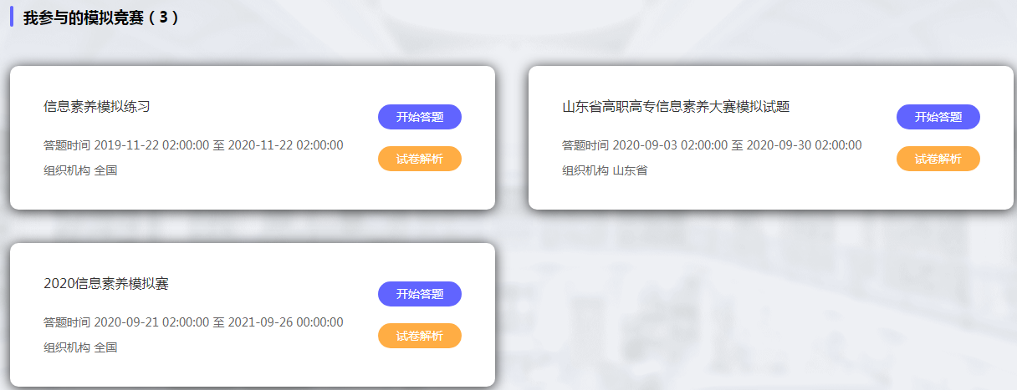
二、手机版练习（不能参加正式竞赛，只能用于试题模拟练习）
1 微信扫描下方二维码并关注“考拉快考+”
2 点击菜单栏“考拉快考”进入小程序后微信一键登录，输入手机号和验证码即可参与答题
